Tabla de contenido
A N T E C E D E N T E S 2
I. Presentación de la solicitud de información 2
III. Respuesta del Sujeto Obligado 4
IV. Interposición del Recurso de Revisión 5
V. Trámite del Recurso de Revisión ante este Instituto 5
C O N S I D E R A N D O S 7
PRIMERO. Competencia 7
SEGUNDO. Causales de improcedencia y sobreseimiento 8
TERCERO. Determinación de la Controversia 9
CUARTO. Marco normativo aplicable en materia de transparencia y acceso a la información pública 10
QUINTO. Estudio de Fondo 11
SEXTO. Decisión 29
R E S U E L V E 30

Resolución del Pleno del Instituto de Transparencia, Acceso a la Información Pública y Protección de Datos Personales del Estado de México y Municipios, con domicilio en Metepec, Estado de México, de fecha once de febrero de dos mil veintiséis.

VISTO el expediente conformado con motivo del Recurso de Revisión 11996/INFOEM/IP/RR/2025, interpuesto por XXXXXX, en lo sucesivo, la persona Recurrente o Particular, en contra de la respuesta del Sujeto Obligado, Ayuntamiento de Coatepec Harinas, se emite la presente Resolución, con base en los antecedentes y considerandos que se exponen a continuación:

A N T E C E D E N T E S

I. Presentación de la solicitud de información

Con fecha veintiséis de septiembre de dos mil veinticinco, la parte Solicitante presentó una solicitud de acceso a la información pública, a través del Sistema de Acceso a la Información Mexiquense, en lo sucesivo el SAIMEX; ante el Ayuntamiento de Coatepec Harinas, en la que requirió lo siguiente:

Folio de la solicitud: 00029/COATHAR/IP/2025
“DESCRIPCIÓN CLARA Y PRECISA DE LA INFORMACIÓN SOLICITADA
Solicito el documento, póliza de pago o el equivalente que se emitió para los integrantes del Comité de Participación Ciudadana del sistema anticorrupción del municipio de Coatepec Harinas, del año en curso, derivado de la prestación de servicios estipulado en el artículo 71 de la Ley del Sistema Anticorrupción del Estado de México y Municipios, ya que es mi derecho humano investigar según el artículo 4 de la Ley de Transparencia y Acceso a la información Pública del Estado de México y Municipios.”

“MODALIDAD DE ENTREGA
A través del SAIMEX.”

II. Solicitud de aclaración

En fecha primero de octubre de dos mil veinticinco, el Sujeto Obligado a través de SAIMEX requirió la parte Solicitante que realizara una aclaración, dentro del plazo de diez días hábiles, en los siguientes términos:

“Con fundamento en el artículo 159 de la Ley de Transparencia y Acceso a la Información Pública del Estado de México y Municipios, se le requiere para que dentro del plazo de diez días hábiles realice lo siguiente:

Precise el documento en específico que requiere y el periodo correspondiente.

En caso de que no se desahogue el requerimiento señalado dentro del plazo citado se tendrá por no presentada la solicitud de información, quedando a salvo sus derechos para volver a presentar la solicitud, lo anterior con fundamento en el artículo 159 de la Ley invocada.” (Énfasis añadido)

Cabe precisar que dicha solicitud se acompañó de un archivo denominado Aclaración Solicitud 00029-2025.pdf, del que se desprende un Acuerdo de radicación y trámite de solicitud de información suscrito por el Coordinador de Transparencia del Sujeto Obligado, en el que acordó solicitar una aclaración a fin de determinar el documento específico que se requiere y el periodo correspondiente.

III. Desahogo de aclaración

En fecha seis de octubre de dos mil veinticinco, la parte Recurrente desahogó la aclaración a través de SAIMEX, en los siguientes términos:

“Solicito el documento, póliza de pago o el equivalente que se emitió para los integrantes del Comité de Participación Ciudadana del sistema anticorrupción del municipio de Coatepec Harinas del año 2025, derivado de la prestación de servicios estipulado en el artículo 71 de la Ley del Sistema Anticorrupción del Estado de México y Municipios, ya que es mi derecho humano investigar según el artículo 4 de la Ley de Transparencia y Acceso a la información Pública del Estado de México y Municipios”

III. Respuesta del Sujeto Obligado

El catorce de octubre de dos mil veinticinco, el Sujeto Obligado a través de SAIMEX, dio respuesta mediante los siguientes archivos:

- Solicitud 00029-2025.pdf; del que se desprenden los siguientes:

  - Oficio suscrito por el Coordinador de Transparencia y Acceso a la información, en el que turnó la solicitud a la Tesorera Municipal.
  - Oficio suscrito por la Tesorera Municipal, en el que informó lo siguiente:

“…Me permito informar a usted que no se emitió ningún "documento, poliza de pago o el equivalente para los integrantes del Comité de Participación Ciudadana del sistema anticorrupción del municipio de Coatepec Harinas del año 2025" (Sic.)

  - Oficio suscrito por el Coordinador de Transparencia y Acceso a la Información en el que remitió el oficio descrito en el punto anterior.

IV. Interposición del Recurso de Revisión

Con fecha diecisiete de octubre de dos mil veinticinco, se recibió a través del SAIMEX, el Recurso de Revisión interpuesto por la persona Recurrente; en los siguientes términos:

“ACTO IMPUGNADO
DERIVADO DE SU RESPUESTA, DE QUE NO EXISTEN LOS DOCUMENTOS, POLIZA DE PAGO O EL EQUIVALENTE, SI BIEN, MENCIONO QUE EN LOS CONTRATOS DE PRESTACIÓN SE MENCIONA QUE "ENTREGUEN COMPROBANTES FISCALES DIGITALES POR INTERNET (CFDI)"” (Sic.)

“RAZONES O MOTIVOS DE LA INCONFORMIDAD
ES POR ELLOS QUE SOLICITO LOS DOCUMENTOS, POLIZA DE PAGO O LOS EQUIVALENTES A LA PRESTACIÓN DE SERVICIO DE LOS INTEGRANTES DEL COMITÉ DE PARTICIPACIÓN CIUDADANA DEL MUNICIPIO DE COATEPEC HARINAS, DEL PERIODO DEL 1ERO DE ENERO AL 20 DE SEPTIEMBRE DEL AÑO 2025” (Sic.)

V. Trámite del Recurso de Revisión ante este Instituto

a) Turno del Medio de Impugnación. El dieciséis de octubre de dos mil veinticinco, el SAIMEX, asignó el número de expediente 11996/INFOEM/IP/RR/2025, al medio de impugnación que nos ocupan, con base en el sistema aprobado por el Pleno de este Órgano Garante y se turnó al Comisionado Ponente Luis Gustavo Parra Noriega, para los efectos del artículo 185, fracción I de la Ley de Transparencia y Acceso a la Información Pública del Estado de México y Municipios.

b) Admisión del Recurso de Revisión. El veintiuno de octubre de dos mil veinticinco, se notificó vía SAIMEX el acuerdo de la admisión del Recurso de Revisión interpuesto por la persona Recurrente en contra del Sujeto Obligado, en términos del artículo 185, fracciones I y II de la Ley de Transparencia y Acceso a la Información Pública del Estado de México y Municipios, en el que se les otorgó un plazo de siete días hábiles posteriores a la misma, para que manifestara lo que a su derecho conviniera y formularán alegatos.

c) Informe Justificado. En fecha veintidós de octubre de dos mil veinticinco, se recibió en este Instituto, a través del Sistema de Acceso a la Información Mexiquense (SAIMEX), el Informe Justificado, por parte del Sujeto Obligado, en los siguientes términos:

- RECURSO DE REVISIÓN 11996.pdf; del que se aprecia un oficio suscrito por el Coordinador de Transparencia y Acceso a la información, en el que ratificó la respuesta inicial.

d) Vista de Informe Justificado. El tres de febrero de dos mil veintiséis, se notificó a través del SAIMEX, el acuerdo mediante el cual se puso a la vista de la parte Recurrente el Informe Justificado, proveído por el cual se le otorgó a este último, un término de tres días hábiles contados a partir del día siguiente a la notificación, para que emitiera las manifestaciones que conforme a sus intereses convenga.

e) Manifestaciones de la parte Recurrente. De las constancias que integran el expediente se advierte que la parte Recurrente no añadió manifestaciones.

f) Ampliación de plazo para resolver. El tres de febrero de dos mil veintiséis, el Comisionado Ponente, con fundamento en lo dispuesto por el artículo 181, párrafo tercero, de la Ley de Transparencia y Acceso a la Información Pública del Estado de México y Municipios, acordó ampliar por un periodo razonable, el plazo para resolver el Recurso de Revisión que nos ocupa; acto que fue notificado a las partes el mismo día mediante el SAIMEX.

g) Cierre de instrucción. El diez de febrero de dos mil veintiséis, fue notificado a las partes mediante SAIMEX, en el que se señaló que, al no existir diligencias pendientes por desahogar, se emitió el acuerdo por medio del cual se declaró cerrada la instrucción y se determinó pasar los expedientes a resolución, en términos de lo dispuesto en los artículos 185, fracciones VI y VIII, de la Ley de Transparencia y Acceso a la Información Pública del Estado de México y Municipios.

En razón de que fue debidamente sustanciado e integrado el expediente electrónico y no existir diligencia pendiente de desahogo, se emite la resolución que conforme a Derecho proceda, de acuerdo a los siguientes:

C O N S I D E R A N D O S

PRIMERO. Competencia

El Instituto de Transparencia, Acceso a la Información Pública y Protección de Datos Personales del Estado de México y Municipios, es competente para conocer y resolver el presente recurso de revisión interpuesto por la persona Recurrente, conforme a lo dispuesto en los artículos 5°, párrafos cuadragésimo cuarto, cuadragésimo quinto y cuadragésimo sexto, fracciones IV y V de la Constitución Política del Estado Libre y Soberano de México; Cuarto Transitorio, párrafo segundo del Decreto número 198 de la “LXII” Legislatura del Estado de México; 1°, 2°, fracciones II y IV; 13, 29, 36, fracciones I y II; 176, 178, 179, 181 párrafo tercero, 185, 188 y 189 de la Ley Transparencia y Acceso a la Información Pública del Estado de México y Municipios; 7°, 9°, fracciones I y XXIII y 11 del Reglamento Interior del Instituto de Transparencia, Acceso a la Información Pública y Protección de Datos Personales del Estado de México y Municipios.

SEGUNDO. Causales de improcedencia y sobreseimiento

De las constancias que forman parte del Recurso de Revisión que se analiza, se advierte que previo al estudio del fondo de la litis, es necesario estudiar las causales de improcedencia y sobreseimiento que se adviertan, para determinar lo que en Derecho proceda.

Causales de improcedencia

Este Instituto realiza el estudio oficioso de las causales de improcedencia, ya que estas deben estudiarse, aunque no las hagan valer las partes, por ser una cuestión de orden público y de estudio preferente al fondo del asunto. Lo anterior se robustece en la Tesis de Jurisprudencia: 1a./J. 163/2005 (Semanario Judicial de la Federación y su Gaceta, Novena Época, 2006, página 319), toda vez que, si de las constancias que obran en el expediente electrónico, se actualiza una causal de improcedencia establecidas en el artículo 191 de la Ley de Transparencia y Acceso a la Información Pública del Estado de México y Municipios, dará lugar a que el presente Recurso de Revisión sea sobreseído.

En el presente caso, no se actualiza ninguna de las causales de improcedencia establecidas en el ordenamiento jurídico previamente señalado, toda vez que este Instituto no tiene conocimiento de que se encuentre en trámite algún medio de defensa presentado por la persona Recurrente ante otra instancia; no existió prevención alguna; la veracidad de la respuesta no formó parte del agravio; no se realizó una consulta o ampliación a los alcances del requerimiento informativo, aunado a que el medio de impugnación fue presentado en tiempo.

Causales de sobreseimiento

El artículo 192 de la Ley Transparencia y Acceso a la Información Pública del Estado de México y Municipios, señala las causales por las cuales se puede sobreseer en todo o en parte el Recurso de Revisión; así, del análisis realizado por este Instituto, se advierte que no se configuran las causales establecidas en las fracciones I, II, III, IV y V, toda vez que no hay constancias en el expediente en que se actúa, de que la persona Recurrente se haya desistido, fallecido, que el Sujeto Obligado hubiese modificado o revocado el acto impugnado o bien, que admitido una vez admitido el Recurso de Revisión, aparezca alguna causal de improcedencia o haya quedado sin materia.

TERCERO. Determinación de la Controversia

Así, se realizará la relatoría de las actuaciones efectuadas por las partes durante el procedimiento de acceso a la información pública con el propósito de dar claridad en el tratamiento del tema en estudio; por lo que en primer término tenemos que la parte Recurrente solicitó el Documento, póliza o equivalente en los que consten las contraprestaciones otorgadas a los integrantes del Comité de Participación Ciudadana del Sistema Anticorrupción del Municipio de Coatepec Harinas, del primero de enero al veintiséis de septiembre de dos mil veinticinco, conforme a lo estipulado en el artículo 71 de la Ley del Sistema Anticorrupción del Estado de Mexico y Municipios.

En atención a la solicitud, el Sujeto Obligado solicitó una aclaración sobre el documento y periodo que se solicita; ante lo cual, la parte Recurrente reiteró su solicitud y añadió que requiere la información del año 2025, por lo que la solicitud permanece en los términos antes descritos.

En respuesta, se pronunció la Tesorera Municipal en el que informó que no se emitió ningún documento y citó la solicitud de información. Ante tal circunstancia la parte Recurrente se inconformó por la falta de entrega de información y preciso que se entreguen los comprobantes fiscales digitales por internet CFDI, al respecto, se advierte que dicha solicitud no constituye una ampliación inicial dado que, desde la solicitud se requirió documento, póliza o equivalente.

Durante la sustanciación del Recurso de Revisión el Sujeto Obligado rindió informe justificado en el que medularmente ratificó la respuesta inicial, por su parte el Recurrente no añadió manifestaciones adicionales.

Así pues, de las constancias que integran el expediente, se advierte que en el asunto que nos ocupa se actualiza la causal de procedencia señalada en el artículo 179, fracción III de la Ley de la materia; por la inexistencia de la información solicitada.

Establecido lo anterior, lo consecuente es analizar el agravio manifestado por el ahora Recurrente, de conformidad con lo dispuesto por la Ley de Transparencia y Acceso a la Información Pública del Estado de México y Municipios y demás disposiciones legales aplicables a la materia que se resuelve.

CUARTO. Marco normativo aplicable en materia de transparencia y acceso a la información pública

El artículo 6°, Apartado A), fracción I, de la Constitución Política de los Estados Unidos Mexicanos, establece que toda la información en posesión de cualquier autoridad, es pública y sólo podrá ser reservada temporalmente por razones de interés público.

En materia local, el artículo 5°, fracción I de la Constitución Política del Estado Libre y Soberano de México, es coincidente con la Constitución Política de los Estados Unidos Mexicanos, en el sentido de la publicidad de toda la información, con la única restricción de proteger el interés público, así como la información referente a la intimidad de la vida privada y la imagen de las personas, con las excepciones que establezca la ley reglamentaria.

Por su parte, la Ley de Transparencia y Acceso a la Información Pública del Estado de México y Municipios (Reglamentaria del artículo 5° de la Constitución Local), establece lo siguiente:

El artículo 12 dice que, quienes generen, recopilen, administren, manejen, procesen, archiven o conserven información pública serán responsables de la misma.

El artículo 18, que, los Sujetos Obligados deberán documentar todo acto que derive del ejercicio de sus facultades, competencias o funciones, considerando desde su origen la eventual publicidad y reutilización de la información que generen.

El artículo 19, que, se presume que la información debe existir si se refiere a las facultades, competencias y funciones que los ordenamientos jurídicos aplicables otorgan a los sujetos obligados y en caso de que dichas facultades no se hayan ejercido, se deberá motivar la respuesta en función de las causas que motivaron tal circunstancia.

QUINTO. Estudio de Fondo

Una vez expuesto lo anterior, es menester contextualizar la solicitud de información, la cual versa sobre diversos requerimientos en torno al Sujeto Obligado, que serán analizados conforme a lo siguiente:

Al respecto la Ley del Sistema Anticorrupción del Estado de México y Municipios, prevé en sus artículos 62, 63, 69 y 72; que el Sistema Municipal Anticorrupción se integra por el Comité Coordinador Municipal y por un Comité de Participación Ciudadana; y ambos se integran por tres personas, en el caso del segundo de los mencionados, se especifica que son elegidos mediante convocatoria. Y en los artículos 69, 70 y 72 de la misma Ley precisan que el Comité de Participación Ciudadana se integra de tres personas y se señala que en el proceso para la integración se debe emitir una convocatoria para nombrar a sus integrantes, los cuales deben ser renovados de manera escalonada y se prevé la posibilidad de ser removidos del encargo.
Por su parte, el artículo 71 de la Ley del Sistema Anticorrupción del Estado de México y Municipios; establece que los miembros del Comité de Participación Ciudadana Municipal no tienen una relación laboral con el Sujeto Obligado; sin embargo, se prevé que su contraprestación se determinará mediante contratos de prestación de servicios por honorarios, por tanto, se advierte la fuente obligacional por la cual, el Sujeto Obligado debió generar documentos que den cuenta de las remuneraciones que recibieron los miembros de dicho Comité.

Ahora bien, el artículo 89, 90, 91 y 93 del Bando Municipal del Sujeto Obligado, vigente al año 2025; prevé al Sistema Municipal Anticorrupción, que se trata de una instancia encargada de la coordinación y coadyuvancia con el Sistema Estatal Anticorrupción, que tiene por objeto establecer los principios, bases generales, políticas públicas, acciones y procedimientos en la prevención, detección y sanción de faltas administrativas, actos y hechos de corrupción, así como coadyuvar con las autoridades competentes en la fiscalización y control de recursos públicos en el ámbito municipal; dicho Sistema Municipal se integra de un Comité Coordinador Municipal y de un Comité de Participación Ciudadana, este último, se integra por tres ciudadanos que hayan destacado por su contribución al combate a la corrupción, de notoria buena conducta y honorabilidad manifiesta; y la actuación del Sistema Municipal se regirá conforme a la Ley del Sistema Anticorrupción del estado de México y Municipios.
En atención a lo anterior, existe fuente obligacional para que el Sujeto Obligado cuente con un Comité de Participación Ciudadana; y se prevé que a sus miembros ser les otorgue una contraprestación a través de contratos de prestación de servicios por honorarios, por lo que se prevé un pago a favor de los miembros de dicho Comité.

En este tenor, la Ley Orgánica Municipal del Estado de México; en su artículo 95 fracción IV; establece que el Tesorero Municipal tiene entre sus atribuciones, la de llevar los registros contables, financieros y administrativos de ingresos y egresos; por su parte el Bando Municipal del Sujeto Obligado 2025, prevé en su artículo 94 que la Tesorería Municipal es el órgano encargado de la recaudación de los ingresos y responsable de realizar los pagos de las erogaciones y/o ejecución de recursos financieros. por lo que puede conocer de la información solicitada; por lo que dicha área resulta competente para conocer de la información solicitada.

Cabe precisar que dentro de los documentos que forman parte del informe trimestral que debe rendirse ante el Órgano Superior de Fiscalización del Estado de México, se encuentra el denominado 35 y 36. Comprobantes Fiscales Digitales por Internet por concepto de Honorarios; el cual, de conformidad con el instructivo de llenado del Módulo 1; señala que tiene como finalidad comprobar de manera detallada las transacciones por concepto de la prestación de servicios profesionales; por lo que puede ser el documento que dé cuenta de lo solicitado.

Lo anterior, toma relevancia pues conforme al artículo 92, fracción XI, de la Ley de Transparencia y Acceso a la Información Pública del Estado de México y Municipios, los Sujetos Obligados deben dar acceso a las contrataciones de servicios profesionales por honorarios, indicar el nombre de los prestadores de servicios, los servicios contratados, el monto de los honorarios y el periodo de contratación; por lo que la información solicitada resulta de carácter pública.

Además, los Lineamientos para la integración y presentación de los Informes Trimestrales Estatales y Municipales del Ejercicio Fiscal 2025, establecen que el Sujeto Obligado deberá entregar al Órgano Superior de Fiscalización, los Comprobantes Fiscales Digitales por Internet por concepto de honorarios.

Conforme a lo anterior, se logra advertir que la persona Recurrente pretende obtener los comprobantes de pago por concepto de honorario emitidos a los integrantes del Comité de Participación Ciudadana del Sistema Anticorrupción del Municipio de Coatepec Harinas, del primero de enero al veintiséis de septiembre de dos mil veinticinco, conforme a lo estipulado en el artículo 71 de la Ley del Sistema Anticorrupción del Estado de México y Municipios.

Ante dicha circunstancia, es necesario precisar que de las constancias que obran en el expediente electrónico en SAIMEX, se logra advertir que el Sujeto Obligado dio respuesta mediante la Tesorera Municipal por lo que, resulta necesario hacer referencia al procedimiento de búsqueda que deben seguir los Sujetos Obligados para localizar la información, el cual se encuentra previsto en el artículo 162 de la Ley de Transparencia y Acceso a la Información Pública del Estado de México y Municipios, el cual establece que las Unidades de Transparencia garantizarán que las solicitudes de acceso a la información se turnen a todas las áreas competentes que cuenten con la información o deban tenerla de acuerdo con las facultades, competencias y funciones, con el objeto de que dichas áreas realicen una búsqueda exhaustiva y razonable de la información requerida.

Así, con la finalidad de determinar si el Sujeto Obligado cumplió con el procedimiento de turnar al área competente previsto en el artículo 162 de la Ley de Transparencia y Acceso a la Información Pública del Estado de México y Municipio.

Es menester señalar que, de una búsqueda realizada por este Organismo Garante, se localizó en la página oficial del Sistema Estatal Anticorrupción del Estado de México, un listado de los Comités de Participación Ciudadana Municipales, en el que se localiza el correspondiente al Sujeto Obligado, a saber, se inserta impresión de pantalla:



Además, se localizó que el Comité Municipal de Participación Ciudadana de Coatepec Harinas, estaba en riesgo medio, al únicamente contar con dos integrantes, tal como se muestra a continuación:
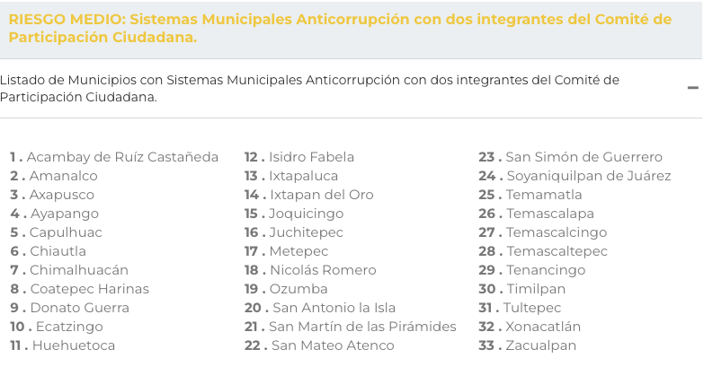

En atención a lo anterior, es dable determinar que el Sujeto Obligado cuenta con un Comité de Participación Ciudadana y, por tanto, debió emitir la contraprestación correspondiente conforme al artículo 71 de la Ley del Sistema Anticorrupción del Estado de México y Municipios.

Ahora bien, cabe precisar que en respuesta la Tesorera Municipal manifestó lo siguiente:

“…Me permito informar a usted que no se emitió ningún "documento, póliza de pago o el equivalente para los integrantes del Comité de Participación Ciudadana del sistema anticorrupción del municipio de Coatepec Harinas del año 2025"” (Sic.)

De la respuesta proporcionada por la Tesorería Municipal destaca la manifestación de inexistencia de la información, sobre el tema, el Criterio Orientador SO/014/2017, emitido por el entonces Instituto Nacional de Transparencia, Acceso a la Información Pública y Protección de Datos Personales en el Estado de México y Municipios, el cual establece que la inexistencia de la información, es una cuestión de hecho que se le atribuye a la misma, cuando ésta no se encuentra en los archivos del sujeto obligado. En ese orden de ideas, según Trujillo, Humberto (2019), en el “Diccionario de Transparencia y Acceso a la Información Pública” (p. 171), la inexistencia de la información, es cuando la información requerida no se encuentra en los archivos públicos, reservados o clasificados, de los sujetos obligados.

Conforme a lo anterior, la inexistencia presupone la competencia del sujeto obligado para conocer de la información, pero por alguna circunstancia, la documentación solicitada no obra en sus archivos; sin embargo, para poder acreditar dicha circunstancia, se considera que los Sujetos Obligados, primero deben realizar una indagación en todos los archivos de las áreas con funciones para conocer de lo peticionado.

En ese sentido, según Jarquín, Soledad (2019), en el “Diccionario de Transparencia y Acceso a la Información Pública” (p. 68), la búsqueda exhaustiva es la obligación del área administrativa del Sujeto Obligado que cuenta o puede contar con la información requerida, la cual consiste en localizar toda aquella que atienda la solicitud, hasta agotar por completo las posibilidades de indagación.

Además, según Calero, Natalia (2016), en la “Ley General de Transparencia y Acceso a la Información Pública Comentada” (p. 408), para que exista una búsqueda exhaustiva y razonable, se debe hacer una indagación consciente y minuciosa en sus archivos físicos y electrónicos.

Conforme a lo anterior, para poder acreditar el carácter exhaustivo de la búsqueda realizada por los Sujetos Obligados, se deben motivar las razones por las que se buscó la información en determinadas áreas, los criterios de búsqueda utilizados y demás circunstancias que fueron tomadas en cuenta.

En ese contexto, de conformidad con los criterios con clave de control SO/012/2010 y SO/004/2019, emitidos por el entonces Instituto Nacional de Transparencia, Acceso a la Información y Protección de Datos Personales, traídos por analogía, se colige que los sujetos obligados para acreditar que se realizó una búsqueda exhaustiva y razonable, deben de proporcionar los elementos suficientes del carácter exhaustivo de la indagación realizada, a saber, los siguientes:

- Motivación por las que se buscó la información, en determinadas unidades administrativas;
- Los criterios de búsqueda utilizados, y
- Las circunstancias que fueron tomadas en cuenta.

De tales circunstancias, se considera que para que los Sujetos Obligado justifiquen que realizaron una búsqueda exhaustiva y razonable, deben indicar de manera clara, lo siguiente:

- Las áreas donde se buscó la información;
- Tipo de archivos buscados (físicos o electrónicos);
- Los criterios de búsqueda utilizados, y
- Las circunstancias que fueron tomadas en cuenta.

Así pues, no es viable considerar que la Tesorería Municipal realizó debidamente la búsqueda de la información dado que debió cumplir con los criterios de búsqueda antes señalados, dado que no precisó, las áreas, el tipo de archivos, los criterios utilizados, las circunstancias; lo cual toma relevancia, pues este Instituto revisó el Portal de Información Pública de Oficio Mexiquense de Coatepec Harinas, de los tres primeros trimestres del dos mil veinticinco, de la cual se logra vislumbrar que durante el dos mil veintcinco, el Comité Municipal de Participación Ciudadana, estuvo conformado únicamente por dos personas ciudadanas, las cuáles recibían una contraprestación de nueve mil cuatrocientos veintidós pesos, tal como mes muestra a continuación:

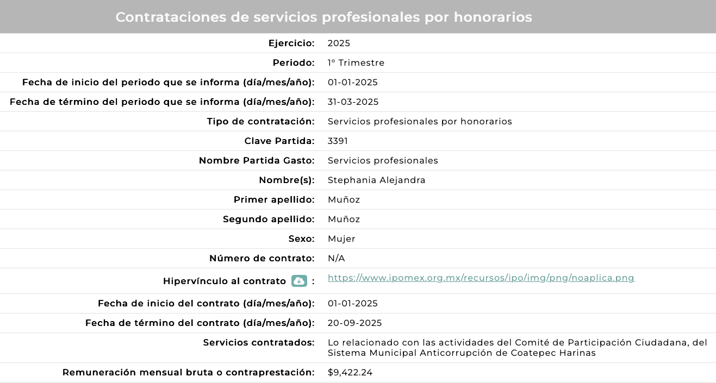
…
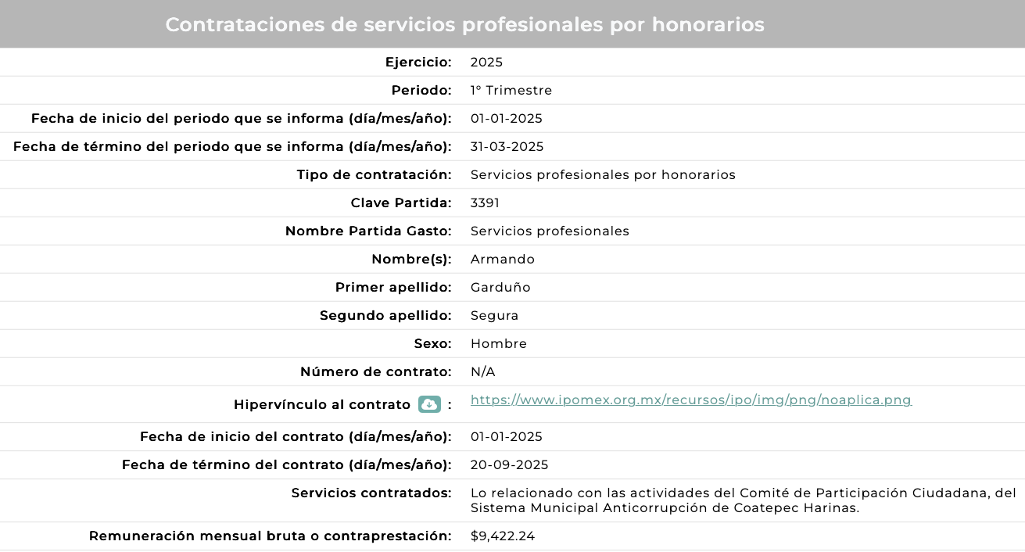
…

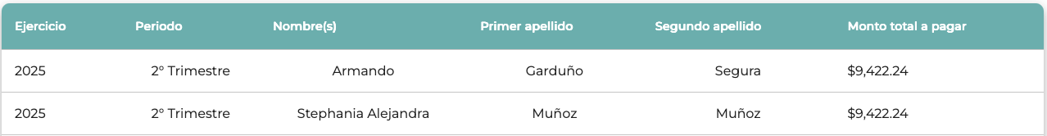



En atención a lo antes descrito, es procedente tener por FUNDADAS las razones o motivos de inconformidad planteadas por la parte Recurrente y REVOCAR la respuesta inicial y ordenar la entrega de la documentación que dé cuenta de los comprobantes de pago por concepto de honorarios emtidos a favor de las dos personas miembras del Comité de Participación Ciudadana, con el fin de dar cimplimiento a los artículos 12 y 160 de la Ley de Transparencia y Acceso a la Información Pública del Estado de México y Municipios.

Para el caso de que la información tenga datos personales confidenciales, deberá realizar la versión pública correspondiente y proporcionar el Acuerdo de Clasificación donde el Comité de Transparencia, confirme la eliminación de los datos confidenciales de acuerdo con los artículos 49, fracciones II y VIII, 132, fracción II, 143, fracción I y 149 de la Ley de Transparencia y Acceso a la Información Pública del Estado de México y Municipios

Ahora bien, no pasa desapercibido que los documentos que den cuenta de lo solicitado pudieran contener de manera enunciativa más no limitativa los siguientes datos:

- CURP
- RFC
- Código bidimensional o Qr
- Domicilio de particulares
- Sellos y cadenas del SAT
- Datos bancarios

Los cuáles serán analizados en los siguientes términos:

- Clave Única de Registro de Población (CURP).

El artículo 36 de la Constitución Política de los Estados Unidos Mexicanos, dispone la obligación de los ciudadanos de inscribirse en el Registro Nacional de Ciudadanos; además, el diverso 85 de la Ley General de Población, prevé que corresponde a la Secretaría de Gobernación el registro y acreditación de la identidad de todas las personas residentes en el país y de los nacionales que residan en el extranjero.

Acorde con lo anterior, el artículo 22 del Reglamento Interior de la Secretaría de Gobernación, establece en su fracción III, que la Dirección General del Registro Nacional de Población e Identificación Personal tiene la atribución de asignar y depurar la Clave Única de Registro de Población a todas las personas residentes en el país, así como a los mexicanos que residan en el extranjero.

En ese orden de ideas, la Secretaría de Gobernación estableció que la Clave Única del Registro de Población, es un instrumento de registro que se asigna a todas las personas que viven en el territorio nacional, así como a los mexicanos que residen en el extranjero y se compone de dieciocho elementos, representados por letras y números, que se generan a partir de los datos contenidos en el documento probatorio de la identidad del interesado (acta de nacimiento, carta de naturalización o documento migratorio) de la siguiente forma:

- El primero y segundo apellidos, así como al nombre de pila;
- La fecha de nacimiento;
- El sexo, y
- La entidad federativa de nacimiento.

Los dos últimos elementos de la Clave Única de Registro de Población evitan la duplicidad de la Clave y garantizan su correcta integración; por lo que, se desprende que la Clave Única de Registro de Población es un dato personal confidencial, ya que por sí sola brinda información personal de su titular y lo hace identificado e identificable, motivo por el cual se aprueba su eliminación de las versiones públicas, ya que además no guarda relación con el desempeño laboral de un individuo, simplemente se trata de un trámite administrativo requerido por la autoridad federal para hacer identificables a las personas.

Situación que se robustece, con el Criterio 18/17, emitido por el Instituto Nacional de Transparencia, Acceso a la Información y Protección de Datos Personales, que establece lo siguiente:

“Clave Única de Registro de Población (CURP). La Clave Única de Registro de Población se integra por datos personales que sólo conciernen al particular titular de la misma, como lo son su nombre, apellidos, fecha de nacimiento, lugar de nacimiento y sexo. Dichos datos, constituyen información que distingue plenamente a una persona física del resto de los habitantes del país, por lo que la CURP está considerada como información confidencial.”

De acuerdo con lo anterior, resulta procedente la clasificación de la Clave Única de Registro de Población, por tratarse de un dato personal confidencial, en términos del artículo 143, fracción I, de la Ley de Transparencia y Acceso a la Información Pública del Estado de México y Municipios.

- Registro Federal de Contribuyentes (RFC)

Al respecto, cabe precisar que las personas físicas que deban presentar declaraciones periódicas o que están obligadas a expedir comprobantes fiscales, tienen que solicitar su inscripción en el Registro Federal de Contribuyentes, esta inscripción es realizada por el Servicio de Administración Tributaria, quien entrega una cédula de identificación fiscal en donde consta la clave que asigna este órgano desconcentrado de la Secretaría de Hacienda y Crédito Público, de acuerdo al artículo 27 del Código Fiscal de la Federación.

De acuerdo a lo establecido en el artículo en comento, esta clave se compone de trece caracteres alfanuméricos, con datos obtenidos de los apellidos, nombre(s), fecha de nacimiento del titular, más una homoclave que establece el sistema automático del Servicio de Administración Tributaria.

Ahora bien, la clave del Registro Federal de Contribuyentes, es el medio de control que tiene la Secretaría de Hacienda y Crédito Público, a través del Servicio de Administración Tributaria, para exigir y vigilar el cumplimiento de las obligaciones fiscales de los contribuyentes; mientras que los particulares tramitan dicho dato, con el único propósito de realizar mediante esa clave de identificación, operaciones o actividades de naturaleza fiscal.

Así, el Registro Federal de Contribuyentes, es un dato personal, ya que hace a las personas físicas identificadas e identificables, además de que las relaciona como contribuyentes de las autoridades fiscales. Es de destacar que dicho dato únicamente sirve para efectos fiscales y pago de contribuciones, por lo que se trata de un dato relevante únicamente para las personas involucradas, en el pago de estos, en el presente caso, del pago del Impuesto Sobre el Producto del Trabajo.

Lo anterior, resulta congruente con el Criterio Orientador, de la Segunda Época, con número de registro SO/019/2017, emitido por el entonces Instituto Nacional de Transparencia, Acceso a la Información y Protección de Datos Personales, vigente a la fecha de la solicitud, en el cual se señala lo siguiente:

“Registro Federal de Contribuyentes (RFC) de personas físicas. El RFC es una clave de carácter fiscal, única e irrepetible, que permite identificar al titular, su edad y fecha de nacimiento, por lo que es un dato personal de carácter confidencial.”

De tal suerte, el Registro Federal de Contribuyentes de los servidores públicos no guarda relación con la transparencia de los recursos públicos, así como tampoco con el desempeño laboral que pueda tener una persona, por lo que constituye un dato personal confidencial al actualizar el supuesto normativo del artículo 143, fracción I, de la Ley de Transparencia y Acceso a la Información Pública del Estado de México y Municipios.

- Código bidimensional o Qr

En principio, resulta necesario señalar que los comprobantes fiscales digitales por Internet, deben de incluir un código bidimensional conforme al formato QR Code (Quick Response Code), el cual contiene el Registro Federal de Contribuyentes del receptor, del emisor, o de ambos; lo anterior, conforme al Anexo 20 de la Segunda Resolución de modificación a la Resolución Miscelánea Fiscal para el 2017, localizada en la página electrónica http://dof.gob.mx/nota_detalle.php?codigo=5492254&fecha=28/07/2017. Incluso con la captura de dicho código, a través de la aplicación móvil del Servicio de Administración Tributaria, permite el acceso al Registro Federal de Contribuyentes, como del Sujeto Obligado, como de los servidores públicos.

De tales circunstancias, se considera que dicho dato actualiza la causal de clasificación prevista en el artículo 143, fracción I, de la Ley de la materia, toda vez que da acceso al Registro Federal de Contribuyentes de los servidores públicos del Sujeto Obligado, datos que tal como se señaló previamente, son clasificados.

- Domicilio de particulares

De acuerdo a lo señalado en los artículos 2.3 y 2.5 del Código Civil del Estado de México, el domicilio es un atributo de la personalidad y un derecho de las personas. Este tiene como propósito que una persona pueda establecerse temporal o permanentemente en un lugar determinado, para habitar, establecer su centro de trabajo o negocios, sin que esta información sea de relevancia para el interés público, así como tampoco tiene relevancia en el ejercicio de atribuciones de los servidores públicos. Por lo que se trata de un dato personal confidencial, en términos del artículo 143, fracción I de la Ley de Transparencia y Acceso a la Información Pública del Estado de México y Municipios.

- Sellos digitales del emisor y del Servicio de Administración Tributaria y cadena original del complemento de certificación digital del organismo previamente señalado

Cuando, de la secuencia de números y letras, no se advierta un Registro Federal de Contribuyentes o una Clave Única de Registro de Población, que pueda hacer identificable al titular del dato personal, no puede tenerse como dato personal y por ende información confidencial. Por el contrario, debe considerarse que esta información incluida en los documentos fiscales, constituyen un elemento adicional que permite a cualquier persona verificar la legitimidad del documento entregado en una solicitud de acceso a la información y, por sí solos no contienen datos personales susceptibles de clasificación, ya que no hacen identificado o identificable a su titular, pues dichos datos sólo son de utilidad de manera directa a la Secretaría de Hacienda y Crédito Público y si bien, dichas cadenas sí derivan de la información personal de los contribuyentes, está se encuentra encriptada como se verá a continuación.

Las cadenas originales y sellos que se agregan a las facturas, tienen una secuencia de generación, determinados con base en el ANEXO 20 de la Segunda Resolución de modificaciones a la Resolución Miscelánea Fiscal, que precisa los datos de los que se componen los elementos de seguridad y se puntualiza que dicha información está encriptada.

“…
Elementos utilizados en la generación de Sellos Digitales:

• Cadena Original, el elemento a sellar, en este caso de un comprobante fiscal digital a través de Internet.
• Certificado de Sello Digital y su correspondiente clave privada.
• Algoritmos de criptografía de clave pública para firma electrónica avanzada.
• Especificaciones de conversión de la firma electrónica avanzada a Base 64.
Para la generación de sellos digitales se utiliza criptografía de clave pública aplicada a una cadena original.

Criptografía de la Clave Pública

La criptografía de Clave Pública se basa en la generación de una pareja de números muy grandes relacionados íntimamente entre sí, de tal manera que una operación de encripción sobre un mensaje tomando como clave de encripción a uno de los dos números, produce un mensaje alterado en su significado que solo puede ser devuelto a su estado original mediante la operación de desencripción correspondiente tomando como clave de desencripción al otro número de la pareja.
…”

Es decir, por sí solos las cadenas originales y los sellos originales no contienen datos personales confidenciales, por lo que se considera que no actualizan el supuesto de confidencialidad previsto en el artículo 143, fracción I, de la Ley de Transparencia y Acceso a la Información Pública del Estado de México y Municipios y, por el contrario, son información que permite corroborar la legitimidad de la factura, de ser el caso, por lo que guardan el carácter de público.

Sin embargo, existen ocasiones que las cadenas y sellos se conforman de datos personales, tales como, la Clave Única de Registro de Población, el Registro Federal de Contribuyentes o el número de seguridad social, por lo que, en el caso de que alguno de los datos analizados se conforme de información confidencial, deberá clasificarlo en términos del artículo referido.

- Datos Bancarios

Al respecto, se estima que dichos datos se relacionan con hechos y actos de carácter económico, pues los mismos darían cuenta, de la relación que tiene una institución financiero con un particular, inclusive dichos datos pudieran conformarse de las cuentas bancarias con las que cuenta un Particular, o bien, la clabe interbancaria; además, que con dicha información se podría obtener los recursos enviados a las órdenes de cargo, pago de nómina o a las transferencias electrónicas de fondos interbancarios, entre otros movimientos que sean utilizados exclusivamente en la cuenta señalada por el cliente y por lo tanto, los datos bancarios corresponden a información que se encuentra relacionada con el patrimonio de la persona titular de la cuenta.

A mayor abundamiento, resulta necesario traer a colación el Criterio 10/17 emitido por el Instituto Nacional de Transparencia, Acceso a la Información y Protección de Datos Personales, mismo que establece lo siguiente:

“Cuentas bancarias y/o CLABE interbancaria de personas físicas y morales privadas. El número de cuenta bancaria y/o CLABE interbancaria de particulares es información confidencial, al tratarse de un conjunto de caracteres numéricos utilizados por los grupos financieros para identificar las cuentas de sus clientes, a través de los cuales se puede acceder a información relacionada con su patrimonio y realizar diversas transacciones; por tanto, constituye información clasificada con fundamento en los artículos 116 de la Ley General de Transparencia y Acceso a la Información Pública y 113 de la Ley Federal de Transparencia y Acceso a la Información Pública.”

Por lo cual, se puede colegir que dichos datos no guardan relación con el servicio público ni con los recursos públicos, pues sólo corresponde a información, que le atañe a la institución financiera y al cliente; por lo que este número constituye información confidencial al pertenecer exclusivamente al ámbito de la vida privada del Particular y procede su clasificación de conformidad con el artículo 143, fracción I, de la Ley de Transparencia y Acceso a la Información Pública del Estado de México y Municipios.

Conforme a lo anterior, el Sujeto Obligado deberá a poner a disposición del Recurrente, la versión pública de la información requerida, para tal circunstancia, deberá seguir el procedimiento establecido en el artículo 168 de dicho ordenamiento jurídico; esto es, que el área competente deberá elaborar la versión pública, así como emitir el Acuerdo, por parte del Comité de Transparencia, donde confirme la clasificación de los datos, fundando y motivando la clasificación.

SEXTO. Decisión

Con fundamento en el artículo 186, fracción III, de la Ley de Transparencia y Acceso a la Información Pública del Estado de México y Municipios, este Instituto considera procedente REVOCAR la respuesta otorgada por el Sujeto Obligado a la solicitud de información 00029/COATHAR/IP/2025, por resultar fundadas las razones o motivos de inconformidad hechos valer por la parte Recurrente, en el Recurso de Revisión 11996/INFOEM/IP/RR/2025, en consecuencia procede ORDENAR, la entrega de la información en los términos dispuestos en el considerando QUINTO.

Términos de la Resolución para la parte Recurrente:

Se hace del conocimiento de parte Recurrente que este Organismo Garante determinó concederle la razón, puesto que el Sujeto Obligado debió entregarle la documentación que dé cuenta de las contraprestaciones otorgadas a las personas que forman parte del Comité de Participación Ciudadana.

Es necesario mencionar que para el caso de que la información tenga datos personales será necesaria su entrega en versión pública, lo que significa que se testan los datos personales y se entrega acompañada de un acuerdo en el que se expresen las razones por las que se protegen dichos datos.

La labor del INFOEM, es apoyar a la población para acceder a la información pública y garantizar la protección de sus datos personales.

R E S U E L V E

PRIMERO. Se REVOCA la respuesta entregada por el Ayuntamiento de Coatepec Harinas a la solicitud de información 00029/COATHAR/IP/2025 por resultar FUNDADAS las razones o motivos de inconformidad hechos valer por la persona Recurrente en el Recurso de Revisión 11996/INFOEM/IP/RR/2025, en términos de los considerandos QUINTO y SEXTO de la presente Resolución.

SEGUNDO. Se ORDENA al Sujeto Obligado a efecto de entregue a través del SAIMEX, previa búsqueda exhaustiva y razonable en las unidades administrativas competentes, en su caso, en versión pública, los documentos que obren en sus archivos, en los que conste lo siguiente:

- Los comprobantes de pago por concepto de honorarios emitidos a favor de los dos miembros del Comité Municipal de Participación Ciudadana referidos en el Considerando QUINTO, del primero de enero al veintiséis de septiembre de dos mil veinticinco.

Para el caso de entregar versiones públicas, se deberá proporcionar el Acuerdo de Clasificación donde el Comité de Transparencia, confirme la eliminación de los datos confidenciales de acuerdo con los artículos 49, fracciones II y VIII, 132, fracción II, 143, fracción I y 149 de la Ley de Transparencia y Acceso a la Información Pública del Estado de México y Municipios.

TERCERO. NOTIFÍQUESE POR SAIMEX la presente resolución al Titular de la Unidad de Transparencia del Sujeto Obligado, para que conforme al artículo 186, último párrafo, 189, segundo párrafo, y 194 de la Ley de Transparencia y Acceso a la Información Pública del Estado de México y Municipios, dé cumplimiento a lo ordenado dentro del plazo de diez días hábiles e informe a este Instituto en un plazo de tres días hábiles siguientes sobre el cumplimiento dado a la presente y, se le apercibe que en caso de negarse a cumplir la presente resolución o hacerlo de manera parcial, se le impondrá una medida de apremio de conformidad con lo previsto en los artículos 198, 200, fracción III, 214, 215 y 216 de la Ley referida.

De conformidad con el artículo 198 de la Ley de Transparencia y Acceso a la Información Pública del Estado de México y Municipios, de considerarlo procedente, el Sujeto Obligado de manera fundada y motivada, podrá solicitar una ampliación de plazo para el cumplimiento de la presente resolución.

CUARTO. NOTIFÍQUESE POR SAIMEX a la parte Recurrente la presente Resolución, asimismo, se hace de su conocimiento que de conformidad con lo establecido en el artículo 196 de la Ley de Transparencia y Acceso a la Información Pública del Estado de México y Municipios podrá promover el Juicio de Amparo en los términos de las leyes aplicables.

ASÍ LO RESUELVE, POR UNANIMIDAD DE VOTOS EL PLENO DEL INSTITUTO DE TRANSPARENCIA, ACCESO A LA INFORMACIÓN PÚBLICA Y PROTECCIÓN DE DATOS PERSONALES DEL ESTADO DE MÉXICO Y MUNICIPIOS, CONFORMADO POR LOS COMISIONADOS JOSÉ MARTÍNEZ VILCHIS, MARÍA DEL ROSARIO MEJÍA AYALA, SHARON CRISTINA MORALES MARTÍNEZ, LUIS GUSTAVO PARRA NORIEGA Y GUADALUPE RAMÍREZ PEÑA, EN LA QUINTA SESIÓN ORDINARIA, CELEBRADA EL ONCE DE FEBRERO DE DOS MIL VEINTISÉIS, ANTE EL SECRETARIO TÉCNICO DEL PLENO, ALEXIS TAPIA RAMÍREZ.

